实 验 报 告
班级 机械设计制造及其自动化（机械电子） 学号 1551862 姓名 何宇杰 发送邮箱：matlabtjwork@163.com(文件名请写为：姓名_实验次数.doc)
实 验 名 称 | Matlab 第四次试验
实 验 目 的 | 1．运用simulink仿真动态系统；  2、掌握子系统的创建和封装；  3、掌握S-函数的编写。
参加实验时间 | 2019年 5月15日 7、8节课
实 验 地 点 | 电信楼313
实验内容及其结果（写出源程序及其输出结果）

1、运用SIMULINK,求解以下微分方程：
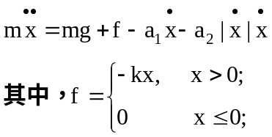
参数配置：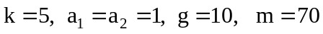
画出simulink模型框图，并将结果画图。
框图
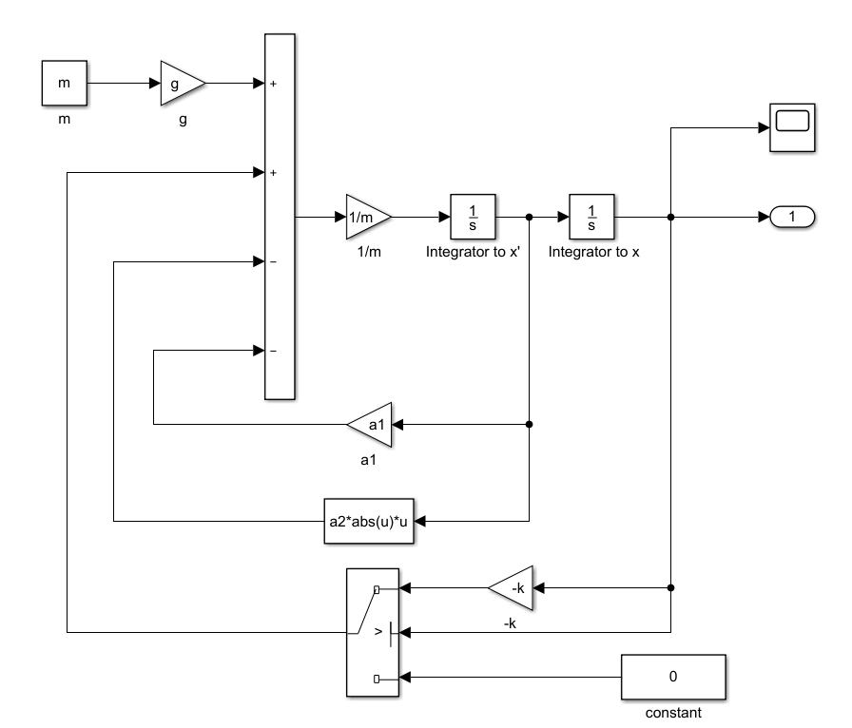
结果（仿真T=200.0）
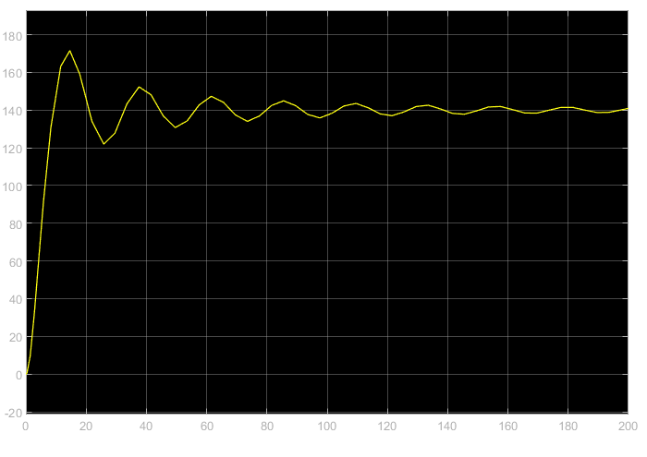
2、将第一题的微分方程求解模型进行子系统封装，画出模型图，展示参数配置对话框。
框图
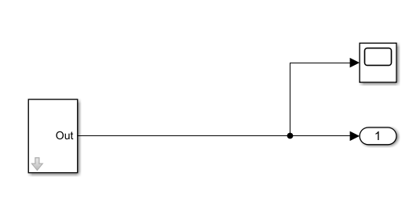
参数配置对话框
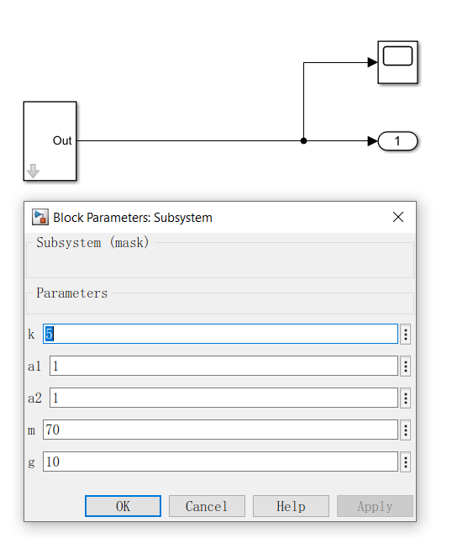

3、试用构造S-函数方法，求解第一题的微分方程，将模型图画出，并展示S-函数的M文件的内容（文件中的注释语句请去掉），其求解结果请画图，并与第一题求解结果进行对比。
代码
function [sys,x0,str,ts,simStateCompliance] = ex4_S_function(t,x,u,flag,k,a1,a2,g,m)
k = 5; a1 = 1; a2 = 1; g = 10; m = 70;
switch flag
case 0
[sys,x0,str,ts,simStateCompliance] = mdlInitializeSizes;
case 1
sys = mdlDerivates(t,x,u,k,a1,a2,g,m);
case 2
sys = mdlUpdate(t,x,u);
case 3
sys = mdlOutputs(t,x,u);
case 4
sys = mdlGetTimeOfNextVarHit(t,x,u);
case 9
sys = mdlTerminate(t,x,u);
otherwise
error('wrong')
end
​
function [sys,x0,str,ts,simStateCompliance] = mdlInitializeSizes
sizes = simsizes;
sizes.NumContStates = 2;
sizes.NumDiscStates = 0;
sizes.NumOutputs = 1;
sizes.NumInputs = 0;
sizes.DirFeedthrough = 0;
sizes.NumSampleTimes = 1;
sys=simsizes(sizes);
x0 = [0];
str = [];
ts = [0 0]; % 适用于连续系统
simStateCompliance = 'UnknownSimState';
end
​
function sys = mdlDerivates(t,x,u,k,a1,a2,g,m)
k = 5; a1 = 1; a2 = 1; g = 10; m = 70;
if x(1) > 0
f = -k*x(1);
else
f = 0;
end
dx = x(2);
ddx = g + 1/m * (f - a1*x(2) - a2*abs(x(2))*x(2));
sys = [dx;ddx];
end
​
function sys = mdlOutputs(t,x,u)
sys = x(1);
end
​
function sys=mdlUpdate(t,x,u)
sys = [];
end
​
function sys=mdlTerminate(t,x,u)
sys = [];
end
end
框图
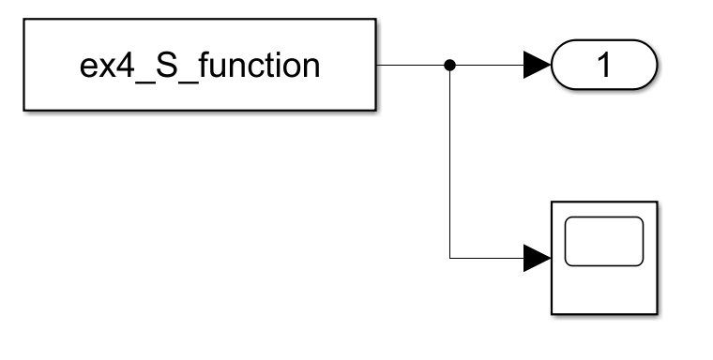
（仿真T=150.0）
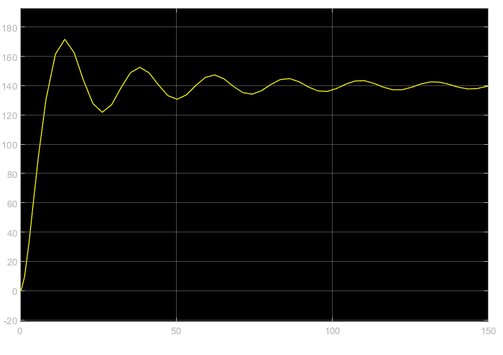
实验体会与总结
我认为matlab数值计算的功能十分强大，结合各种求解器和可视化函数，可以是满足科学研究与工程计算的各种需求！

